VYSOKÉ UČENÍ TECHNICKÉ V BRNĚ
Fakulta informačních technologií

Úvod do softwarového inženýrství
2017/2018

Projekt – Model informačního systému
Zadání č. 63 – Fotografický ateliér

Karel Hanák (xhanak34) 26.11.2017
1. Use Case diagram

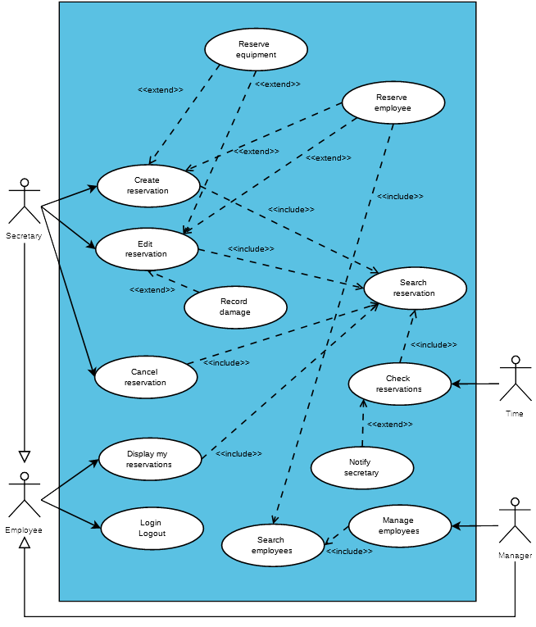

2. Entity Relationship diagram

